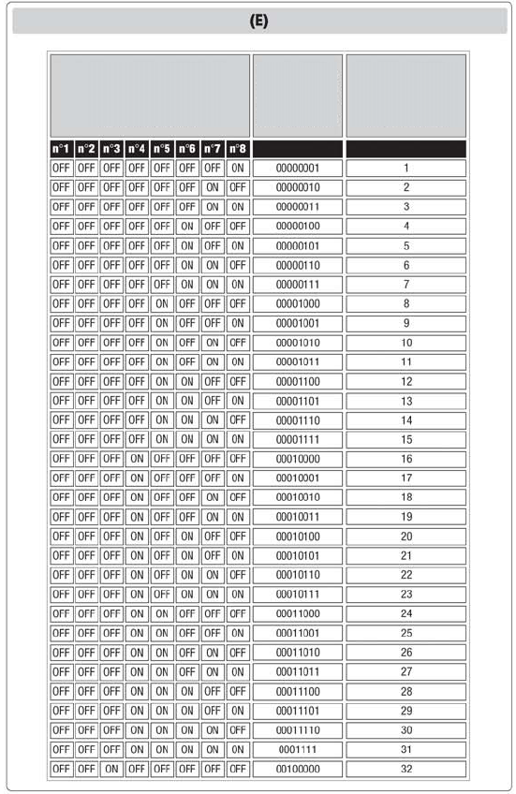
DIP.kapcsoló beállítás Bináris Sorszám
szám

Használati utasítás
IMPULZUS KONCENTRÁTOR MODUL
Gondosan olvassa el az összes utasítást!

BIZTONSÁGI FIGYELMEZTETÉSEK

1) Az egység telepítése előtt olvassa el gondosan ezeket az utasításokat
2)A készüléket csak szakképzett szerelő építheti be
3) A csatlakozókapcsok megérintése előtt gondoskodjunk róla, hogy a műszerbe bekötendő vezetékek ne legyenek áram alatt
4) A készüléket olyan szerelvénylapra kell beépíteni, hogy a kapcsok szerelés után garantáltan ne legyenek hozzáférhetők
5) Tilos a műszert áram alá helyezni vagy bekötni, ha annak bármelyik része sérült
* Megjegyzés:
- Annak az épületnek a villamos rendszerét, melyben a műszert telepíteni kell, el kell látni egy kapcsolós földelésvédelmi rendszerrel. Ezt a műszerhez közel kell elhelyezni és úgy, hogy a kezelő könnyen elérje.
Túláram-védelemről is kell gondoskodni.
- A panelt az EN szabványoknak megfelelően kell huzalozni.

MŰSZAKI ADATOK

• Tápfeszültség: 230 V AC (-15% / +10%)
• Üzemi frekvencia: 50/60 Hz
• Teljesítményfelvétel: 2 VA
• Vezérelhető kontaktorok maximális száma: Minden egyes CONTAX NET-nél 8
• Többcsomópontú összeköttetés PC-vel, RS-485 illesztőfelület, Modbus protokoll
• Impulzushossz: 100 ms
• Üzemi hőmérséklet:: -10ºC … +45ºC
• Tárolási hőmérséklet:: -25ºC … +70ºC
• Megengedett nedvességtartalom: max. 95% nem kondenzáló
• Kettős díjsáv kezelés
• LED jelzőlámpák:
- Aktivitás (piros): Adattovábbítás az RS-485 soros vonalon
- BE (zöld): a tápfeszültség be van kapcsolva
• Védelmi szint:
- IP20 csatlakozó kapcsok
- IP41 műszer előlap
• Méretek: 4 DIN modul

JELMAGYARÁZAT

A) Méretek
B) Villamos bekötés
C) A műszer előlapja és DIP-kapcsolók
(1) BE jelzőlámpa
(2) AKTIVITÁS jelzőlámpa
(3) DIP-kapcsoló fedél
D) Példa a soros kapcsolásra
E) DIP-kapcsoló beállítási táblázat

A BEMENETEK LEÍRÁSA (B ábra) és az előlap (C ábra)

Lehetőség van arra, hogy az előlapon ellenőrizzük, kap-e tápfeszültséget az eszköz (Zöld "ON" (be) lámpa (1)) és hogy van-e adatáramlás a soros kapcsolaton (Piros "ACTIVITY" (tevékenység) lámpa: (2)). A koncentrátor modul soros címének beállítására használt DIP-kapcsolókhoz úgy férhetünk hozzá, hogy egy csavarhúzó segítségével levesszük a fedelet (3).
Az egyes mikrokapcsolók leeresztve vannak ON (be) és felemelve vannak OFF (ki) állásban.

BEMENET SZÁM |  | LEÍRÁS
1 |  | Tápfeszültség
2 |  | Üres
3 |  | Tápfeszültség
4 |  | Üres
5 |  | RS 485 (-)
6 |  | RS 485 (+)
7 |  | Üres
8, 9 |  | Kettős díjsáv bemenetek, rövidre zárhatók egy külső érintkezővel a kettős díjsávhoz
10 … 17 |  | Jelbemenetek (+) az energia kontaktoroktól
18 |  | Jelbemenet (-) (közös referenciapont az összes kontaktorhoz)

CSATLAKOZÁSOK ÉS MŰKÖDÉS
Az impulzus koncentrátor modul olyan eszköz, melyet a jelek szállítására használunk a CONTAX kontaktoroktól (egyfázisú és háromfázisú) és megcímezni az eltárolt fogyasztás adatot hogy elkerüljön egy távoli adatgyűjtő és –feldolgozó egységhez min például egy PC-hez (mesteregység).
- Mielőtt továbblépnénk, győződjünk meg róla, hogy a tápvezetékek nincsenek áram alatt.

CSATLAKOZÁSOK
- Mielőtt továbblépnénk, győződjünk meg róla, hogy a tápvezetékek nincsenek áram alatt.
- A PC-vel való kapcsolat többcsomópontú összeköttetésen keresztül történik egy RS-485 soros vonal segítségében segítségével, a MODBUS protokoll szerint a következő jellemzőkkel:
- átviteli mód: ASCII
- átviteli sebesség (bitsebesség): 9600 b/s (bit / másodperc)
- az árvitt bájt formátuma: 1 start bit, 7 adatbit, nincs paritás, 2 stop bit
- hibaérzékelési módszer: LRC (hosszirányú-redundancia ellenőrzés)
- Az egyes koncentrátor modulok legfeljebb 8 kimeneti jelet kaphatnak a CONTAX-tól
- Az egyes RS-485 soros vonalakhoz a következők kapcsolhatók:
- mintegy 31 koncentrátor modul külső erősítők (jelismétlők) használata nélkül legfeljebb 1000 m-re
- 247-ig terjedő számú koncentrátor modul, 30-as csoportokban, jelerősítővel leválasztva
- A soros vonalon nem megengedettek a T elágazások vagy csatlakozások.
- A koncentrátor modulok bekötése az 5-6 kapcsok segítségével történik (D. ábra).
- Az RS-485 és RS-232 soros interfész és a felügyeleti szoftver fogja kezelni az eszközök teljes soros összeköttetését.

MŰKÖDÉS
- A CONTAX NET koncentrátor modul a vezérlőszoftver kérésére visszaküld egy karakterláncot, mely tartalmazza az érintkező-impulzusok számát minden egyes bemenetre vonatkozóan és a műszer működési idejét percben kifejezve. Ez az információ abszolút értékeket vesz fel, olyan értelemben, hogy folyamatosan frissítődik, amíg az eszköz feszültség alatt van.
- A műszer képes kezelni a kettős díjsávos rendszert, melyben a díjak eltérőek az idősávtól függően. Ez a funkció megvalósítható a két bemenet rövidre 8. és 9. (B ábra) rövidre zárásával egy táplálatlan külső érintkező segítségével, mint például egy időzítő kimeneti érintkezői.
- Megjegyzés: Az időzítőtől jövő kábel legnagyobb megengedett hossza 2 méter.

A DIP KAPCSOLÓ KONFIGURÁLÁSA

A különböző CONTAX NET-ek egyetlen soros vonalhoz csatlakoztatásához az egyetlen műszert úgy kell felprogramozni, hogy azt a mester egység (úgymint PC) képes legyen egyértelműen azonosítani. Ezért minden egyes CONTAX NET-nek kell hogy legyen egy saját 8-bites címe, mely közvetlenül a műszeren állítható be a rajta lévő 8 dip kapcsoló segítségével. A beállítási és memorizálási műveletet feszültségmentes egységben kell elvégezni. A dip kapcsolókat úgy kell beállítani, hogy az általuk meghatározott cím (ON=1, OFF=0) megfeleljen a címnek, azaz az gyedi koncentrátor modulhoz rendelt egész számnak.
Az egyedi mikrokapcsolók alsó állása felel meg au ON (be) felső állása pedig az OFF (ki) állásnak.
Az "E" ábra bemutatja hogyan kell konfigurálni a 8 dip kapcsoló beállítását 32 db CONTAX NET-ig különböző címekkel (egy RS 485 hálózatban egy címből egynél több nem megengedett, mert az adatátviteli konfliktusokat okozhat). A CONTAX NET bekapcsolt állapotában ne változtassuk meg a dip kapcsolók állását.
A bekötések ("D" ábra) és a dip kapcsolók beállításának elvégzése után adjunk tápfeszültséget az áramkörre.
* Megjegyzés: Ha 32-nél több műszert kell használni és nem tudjuk a dip kapcsolókon beállítandó bináris kódokat, kérésre beszerezhető az összes lehetséges beállítást tartalmazó táblázat.
* Megjegyzés: A 0 és 248 … 255 címek nem használhatók, mivel ezek nem szerepelnek a Modbus protokollban. Ha egy koncentrátor modult hibásan konfigurálnak ezen tiltott címek egyikével, az nem lenne képes a mester eszközzel kommunikálni.

MEGVALÓSÍTOTT MODBUS PARANCSOK

- Olvasási bemeneti regiszter (04): ez olvassa be a mérők által eltárolt regisztereket
- Egy/több tekercs kényszerítése (05/15): egy vagy több parancsnak a műszeren való végrehajtására használt funkciók
- 0001 általános műszer nullázás (mérők, idők, diagnosztikai regiszterek)
- 0002 impulzus mérő nullázás
- 0003 perc számláló nullázás
- Diagnosztikai alfunkciók (08): ellenőrző funkciók egy csoportja. A 00, 02, 10 alfunkció kódok vannak megvalósítva
- 00 Lekérdezési adat visszaküldése: a szolga egység (azaz a koncentrátor modul), a kapottal megegyező üzenet visszaküldése válaszképpen
- 02 diagnosztikai regiszter visszaküldése: A szolga egység visszaküld egy 16 bites regisztert, mely tartalmazza a műszerben talált esetleges hibaállapotokat. A bitek jelentése a következő:
0. bit: Nincs tápfeszültség
1. bit: Az EEPROM-ban tárolt adat megváltozása
2…15 bit: nem használatos
- 10 számlálók és diagnosztikai regiszter törlése: nullázza a diagnosztikai regisztert

HIBAÁLLAPOT KEZELÉSE
Az LRC karakterek ellenőrzésén kívül a CONTAX NET a 01, 02, 03 kivétel válaszkódokat küldi ki a mester egység felé oly módon, hogy a kezelőszoftver képes megtenni az észlelt hibával kapcsolatban a szükséges intézkedéseket
- 01 Illegális funkció: amikor az impulzus koncentrátor definiálatlan kódokat kap
- 02 Illegális adatcím: amikor a koncentrátor által nem használt cím elérésére történik kísérlet
- 03 Illegális adatérték: amikor a koncentrátor meg nem engedett értékeket tartalmazó adatmezőt kap

SZABVÁNYHIVATKOZÁSOK

■ Az EU irányelveknek való megfelelőség:
A 93/68/EEC által módosított 73/23/EEC (Kisfeszültségű villamos berendezések)
A 92/31/EEC és 93/68/EEC által módosított 89/336/EEC (Elektromágneses zavarvédettség /EMC/)
szerepel a nyilatkozatban a következő harmonizált szabványokra való hivatkozással:
■ Biztonság: EN 61010-1,
■ Elektromágneses zavarvédettség: EN 61000-6-2, EN 61000-6-3

